

ГЛАВА МУНИЦИПАЛЬНОГО ОКРУГА

ГОРОД ПАРТИЗАНСК ПРИМОРСКОГО КРАЯ

П О С Т А Н О В Л Е Н И Е
(ПРОЕКТ)

«___»_____________ № _____

О предоставлении (об отказе в предоставлении)
разрешения на условно разрешенный вид использования
земельного участка на территории муниципального округа
город Партизанск Приморского края

В соответствии с Градостроительным кодексом Российской Федерации, Федеральным законом от 6 октября 2003 г. №131-ФЗ «Об общих принципах организации местного самоуправления в Российской Федерации», Правилами землепользования и застройки муниципального округа город Партизанск Приморского края, утвержденными решением Думы Партизанского городского округа от 30 сентября 2011 года № 369 (в ред. от 27 июня 2025 года № 211), рассмотрев заявление отдела территориального развития управления экономики и собственности администрации муниципального округа город Партизанск Приморского края от 02 октября 2025 года, на основании заключения по результатам публичных слушаний от ___________ г. № ____, рекомендаций Комиссии по подготовке проекта Правил землепользования и застройки муниципального округа город Партизанск Приморского края (протокол от ________ г. № ____), на основании статьи 29 Устава муниципального округа город Партизанск Приморского края

ПОСТАНОВЛЯЮ:

1. Предоставить разрешение (отказать в предоставлении разрешения) на условно разрешенный вид использования земельного участка - «малоэтажная многоквартирная жилая застройка» - земельного участка с кадастровым номером 25:33:180107:10, площадью 53 950 кв.м., местоположение установлено относительно ориентира, расположенного за пределами участка, ориентир здания ж/д вокзала ст. Партизанск, участок находится примерно в 1500 м, по направлению на северо-запад от ориентира, почтовый адрес ориентира: Приморский край, г. Партизанск, ул. Вокзальная, дом 13, вид разрешенного использования: под объекты обороны, безопасности, космического обеспечения.
Земельный участок расположен в территориальной зоне К2.

2. Во исполнение настоящего постановления отделу территориального развития управления экономики и собственности администрации муниципального округа город Партизанск Приморского края обратиться в филиал федерального государственного бюджетного учреждения «Федеральная кадастровая палата Федеральной службы государственной регистрации, кадастра и картографии» по Приморскому краю для кадастрового учёта изменения сведений о земельном участке с кадастровым номером 25:33:180107:10 (в случае предоставления разрешения).
3. Настоящее постановление подлежит опубликованию в газете «Вести» и размещению на официальном сайте администрации муниципального округа город Партизанск Приморского края в сети «Интернет» в течение 7 дней с момента подписания.

Глава муниципального округа О.А. Бондарев

СХЕМА
расположения земельного участка на кадастровом плане территории

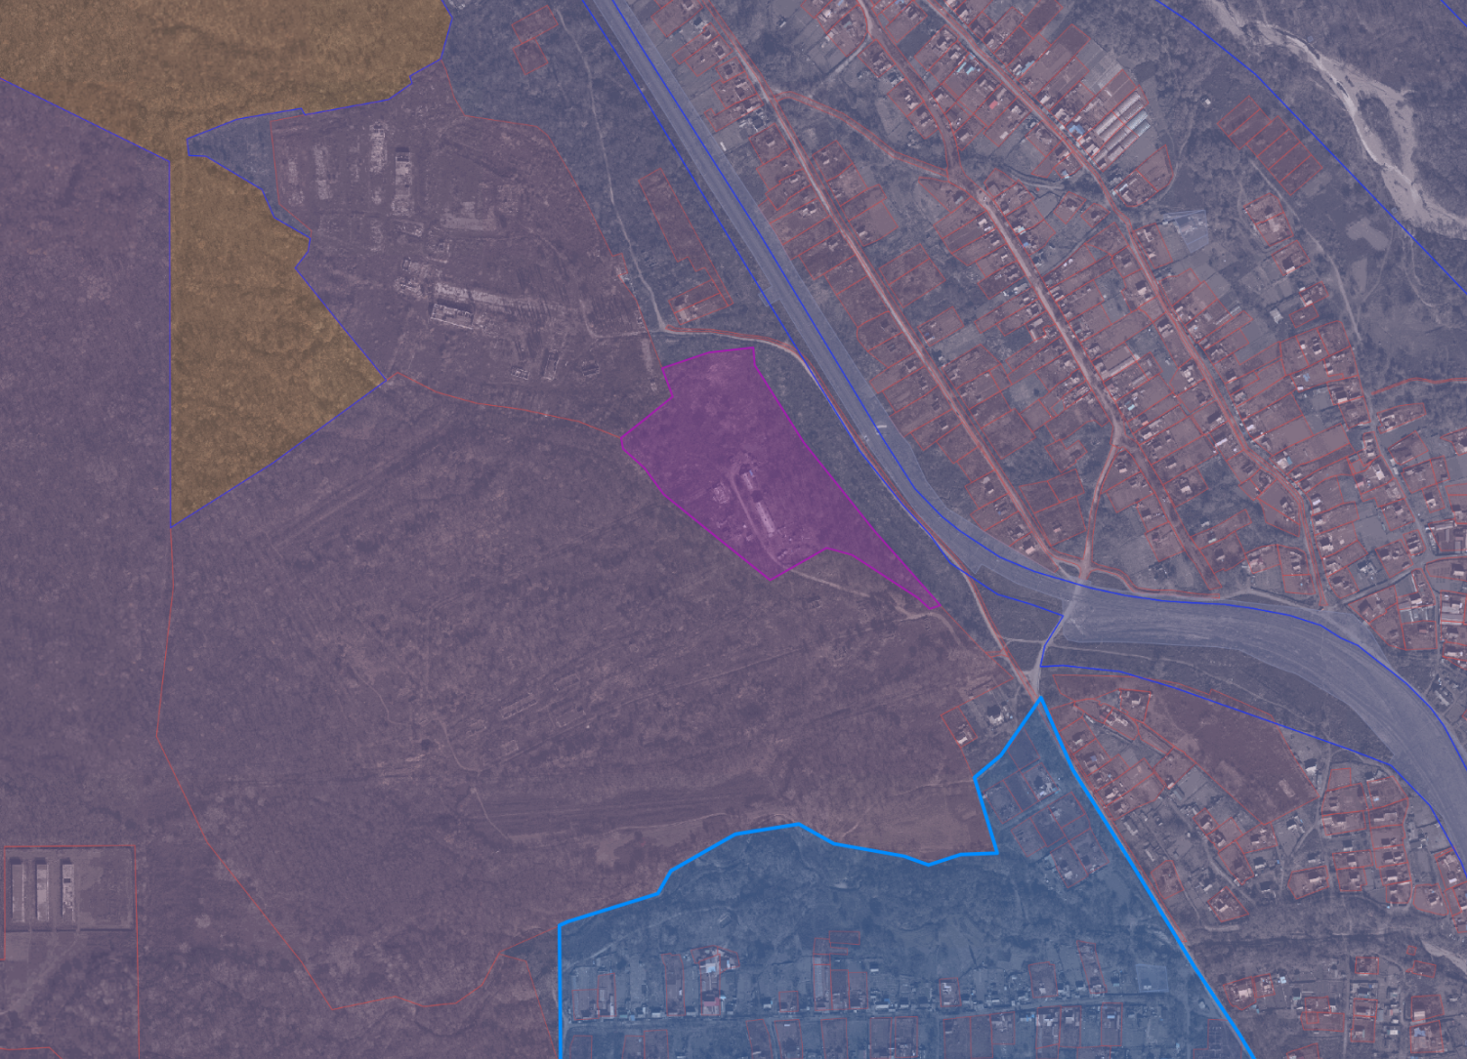

- место расположения земельного участка с кадастровым номером 25:33:180107:10

